Html

一． 认识浏览器与服务器：

1. 什么是浏览器什么是服务器：
浏览器：
可以显示网页服务器或者文件系统的html文件内容，并让用户与这些文件交互的一种软件。
服务器：
也称伺服器。是提供计算服务的设备。由于服务器需要响应服务请求，并进行处理，因此一般来说服务器应该具备承担服务并且保障服务的功力。

2. 浏览器的分类：
主流浏览器：chrome, refox, Safari, ie, opera等

3. 使用开发人员工具来查看请求和响应：
this is page of html:
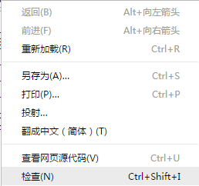

3.1
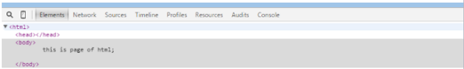

3.2
打开开发人员工具

3.3
打开network;
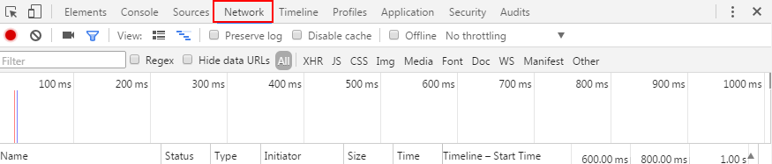

3.4 浏览器发出的请求：
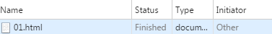

3.5 浏览器请求的详细信息：
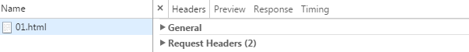
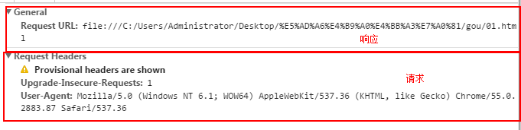

3.6 浏览器请求数据的原理：
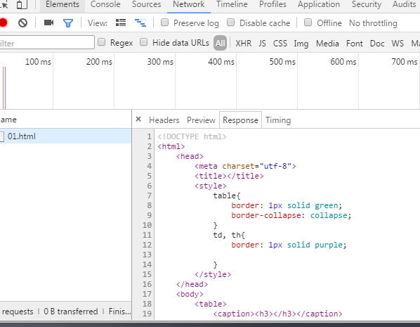

4. 页面的本质：
This is page of html:
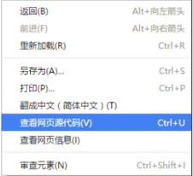

5. 浏览器的内核：
内核：负责对网页语法的解释并渲染网页
不同的内核在渲染同一内容的时候会有差别。

6. http协议
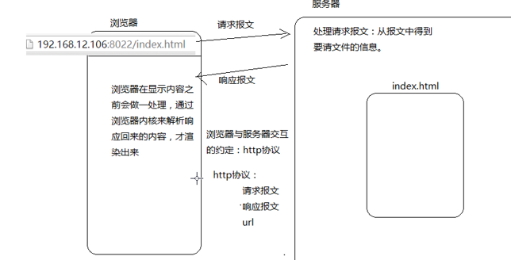
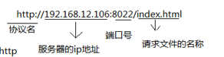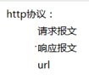
https 安全 ftp 文件传输
如果没有设置端口，默认端口是80

二． Html
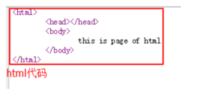
Html: 超级文本标记语言，在浏览器上运行的一种标记语言
就是给文本加上含有语义的标签

1.结构（固定的结构）：
<!DOCTYPE html>
<html>
<head>
<meta charset="utf-8">
<title></title>
</head>
<body >
</body>
</html>

2. Html中的标签：

2.1 H 系列的标签（Head）:
作用： 在页面上以标题的形式显示出文字
代码：
h1,h2,h3,h4,h5,h6:文字加大，加粗，逐渐变小
注意：一个页面只能有一个H1标签

2.2 P标签（Paragraph）段落标签
作用：用来标记当前页面上某一行文字单独为一个段落
代码：
特点：页面上的一个段落，单独占一行，并且与上下内容之间存在距离

2.3 hr标签（horizontal rule）
作用：在页面显示一条横线，默认占整行

2.4 br 标签（break）
作用：换行
代码：

2.5
b：加粗 u：下划线 i：倾斜 s：删除线
建议不要使用上面标签
strong：加粗 ins：下划线 em：倾斜 del：删除线（可以使用）

2.6 img 标签（image）
作用：在页面显示一张图片
代码：
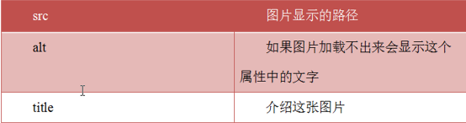

2.7 a标签（Anchor）锚
作用：可以在一个页面跳转到另一个页面
代码：
注意：在a标签之内必须写上文字，否则这个标签在页面上找不到
a标签的其他用法：
1.0可以不跳转（跳转到当前页面）href=”#”
2.0 可以跳转到另外的页面
3.0可以在自己的页面进行定位
A.设置a标签的href属性为“#id名”
B.在页面的指定位置加入一个目标标签（可以是任意标签）
C.必须给这个标签设置一个id名:<p id=”mubiao”>这是目标</p>
4.0在跳转的页面进行定位
5.0可以进行下载（强烈不推荐使用）
a标签的属性
target：
_blank:保留原始页面，再进行跳转
_self:在当前页面跳转
base: 为页面上所有的a标签设置跳转的方式（base标签一般放在titile下面）

3. 标签的分类：
双标签： 有开始有结束，开始于结束之间存在内容
<h1><h1>,<p><p>
单标签：只有一个标签，自己闭合自己
<hr />，<br />

4. 标签与标签之间的关系：
嵌套关系：一个标签包含另外一个标签，他们之间构造父子关系
并列关系：两个标签并列，他们构造兄弟关系

3. 标签的属性：
<img src=”a,jpg”/>
属性为html元素提供附加信息，img标签中的src就是img标签的一个属性

4. 路径问题：
第一种：绝对路径
带有盘符的路径：
PS: C:\上课内容\上课视频
第二种：相对路径
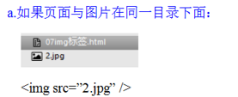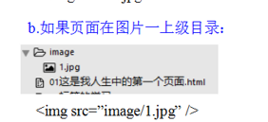

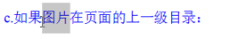
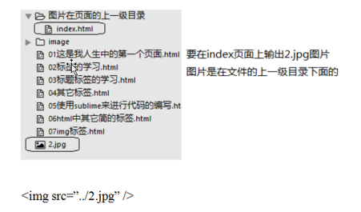
只要不出意外情况都是用相对路径，相对路径的可移植性要强

三．结构中的每个标签定义：

1.DOCTYPE:
DTD（文档类型定义）
声明位于文档中最前面位置，处于<html>标签之前，此标签可以告知浏览器文档使用哪种html或xhtml规范。
Html 结构 css样式 js行为 w3c制定了一套规范的组织

2.html标签
作用：所有html中标签的一个根节点
lang:用来设置当前页面的语言
作用：a 设置页面上主要使用的语言类型
b将来做SEO的时候在权重起到一定作用
c用于特殊设备上的设置

3. head标签
作用：用于存放title.meta.base.style.script.link
注意：在head标签中我们必须要设置的标签式title

4. body标签
作用：页面的主体部分，用于存放所有的html标签
p,h,a,b,u,s,em,del,ins,strong,img等

5.title标签
作用：让页面拥有一个属于自己的标题
title中的文本在seo中占有很大的权重

6.meta标签
注意：meta中设置的所有内容在页面都不会显示
常用用法：
- Description:可以描述页面 可以用来使用（网络爬虫）来收录关键信息，以此提高页面排名
- keywords：关键词 可以用来提高页面关键词的比重（前升排名的一种方式）
- 字符集（编码格式）
charset（字符集的格式）：UTF-8
注意：字符集（文字在电脑是存储的字典）
电脑不能直接存储文字，一般情况下电脑存储的是这个文字在“字典”里对应的位置 gb2312——gbk 国标2312——国标扩

7.gbk,utf-8之间的区别
相同点：都是字符的编码格式（字库）
区别：
Utf-8：收录是全世界所有的语言中的文字
国标2312：收录汉字、片假名
Utf-8存储一个汉字占用3个字节 国标2312存储一个汉字占用2个字符

四. SEO与标签的语义化
作用：用来优化网站，使用网站在搜索引擎上的排名先前
- 花钱买排名
a)缺点：烧钱 b)优点：效果杠杠的
2）将页面做成静态页面（html）
3）发外链（网站就越受欢迎，将来被用户搜索出来机会更大）
4）页面的友好性（语义化的规范）
每个html标签都有属于自己的语义
讨好搜索引擎：
网络爬虫：任务：就是用来访问页面给页面进行排序，从而在用户搜索的时候可以有一个先后的排名

五. 列表

1. 无序列表
作用：显示一列没有排列顺序数据
语义：没有顺序的数据
<ul> <li></li> </ul> type样式

2.有序列表
语义：一组有顺序的数据
<ol> <li></li> </ol>

3.自定义列表
作用：显示一段数据，格式自己定义
<dl> <dt></dt> <dd></dd> </dl>

六. 表格
作用：用来将数据以表格形式显示出来
<table> <tr><td> </td></tr> </table>
属性：
1.0 border( 边框） 2.0 width（宽） 3.0 height(高)
4.0 cellspacing (规定单元格之间的空白)
5.0 cellpadding(单元边沿与其内容空白)
其他标签：
th （表头起到加粗作用） caption （给表头设置标题）
tbody (一般用来存放主体数据) thead （放表头数据） tfoot （底部)

七. 表单
作用：收集信息（form）
- text(文本) input type =”text” value” ”(默认值)
- password（加密） 3.hidden （放用户看不到，但是存在）<隐藏线>
4.radio(单选框) <添加name name 相同才能单选>checked=”checked”默认选择一项
5.checkbox（复选框） 6.button(按钮) value(添加文本) 7.reset（重置）
8.image src =”路径“ 9.submit（提交）10.select（下拉框）option （内容）
selected=” selected”(默认选项) 11.textarea（文本域） cols(列) rows（行）
注意点:radio或者checkbox组成一个选择集合，那么必须给每个radio或者checkbox都设置相同的属性

CSS基础入门（一）

html中的空格合并现象
html中对空格缩进换行不敏感
&nbsp（空格符）占一个字符 位置 &lt(小于） &gt（大于） &amp(&)
&yen(人民币) &copy（版权符号） &reg（注册商标）
&deg（摄氏度） &plusmn(正符号) &times(乘号) &divide(除号)
&sup2(平方2) &sup3(立方3)

二. 没有语义标签

1. span
1.0 一行里面可以放多个span 标签，
2.0 span标签宽高由内容决定

2. div
1.0 单独在一行
2.0默认在一整行（布局用的最多div+css）

三. 标准（三层分离）
Html:语义角度描述页面结构 css:从样式上修饰结构
Js:负责让页面动起来（行为）
语义好处：1）页面友好，SEO会收录页面更多信息
- 页面结构清晰，对开发人员好
- 对用户体验好

四. CSS的学习

1. css初体验

1.0 位置
所有与css相关设置都放在style标签中，style标签是双标签，放在head标签之中，在title标签下面

2.0 结构
<style> 选择器 { 属性名1:属性值1; } </style>
总结：css是用来给页面上的结构进行修辞

2.css相关属性
- color （字体颜色） 2 .font-size字体大小 3.background（背景颜色）
- width(宽) 5.height(高)

3.css(Cascading style sheets)层叠样式表

4.与字体相关的属性
font-size (字体大小) font-weight（字体粗细）1.0具体数值：100-900
2.0关键字：bold(加粗) normal(正常)
font-family(字体类型) font-style(字体样式)
字体连写形式：Font : font-style font-weight font-size font-family(必须要设置的属性)

5.如何通过浏览器查看页面元素
1.0 在浏览器中右击，审查元素 2.0 在开发人员工具中选当前元素标签
3.0 查看开发人员右侧的样式部分

6.与颜色相关的赋值
color属性的取值：1.0具体颜色英文单词 （red,green,yellow等）
2.0 是用十六进制表示（#003344——#034也可以）
3.0 RGB表示法 rgb(0,0,0) 4.0 rgba表示法

五. 选择器

1.标签选择器
结构 <style> 标签名（选择器）{ 属性名1：属性值1} </style>
效果：会将所有的这类标签都加上相同的属性

2.类选择器(class)
给要设置标签添加一个类名：
<style> . 类名（选择器） {属性名1：属性值1} </style>
效果：会将所有拥有这个类名的标签的这类都加上相同属性

id选择器（与类有所相似）
<style> #id名（选择器）{属性名：属性值} </style>
作用：会将拥有这个id名的标签都加上相同属性

4.id选择器与类选择器区别
A 类名：相当于人的姓名（可以重复）
特点：1.0 一个类名可以设置多个标签 2.0 一个标签可以有多个类名
B id名：相当于是身份证号码（必须唯一）
特点：1.0 只能给一个标签设置这个id名 2.0 一个标签只能有一个id名
id不是给css使用的，而是给javascript使用的

5.id与类名命名规则
命名的取值范围：0-9，a-z，A-Z，_，—，并且不能以数字开头

六. 其他选择器

1. 通配符(少用)
<style> *{属性名：属性值} </style>
作用：会将页面上所有标签都设置这个属性

并集选择器
会将两个集合选择出来的元素都设置相同属性
<style> p,div, .ib{属性名，属性值} </style>

交集选择器
<style> p.jb{属性名，属性值} </style>
交集选择器书写的时候要注意，如有标签名，放在最前面

后代选择器
<style> .father p{属性名，属性值} </style>
<div class=”father”> <p>傻逼</p> </div>

子代选择器
<style> .father>p {属性名，属性值}</style>
<div class=”father”> <p>傻逼</p> <div> <p>蠢材</p>
作用：找到一个标签的直接子元素来设置样式

七. 注释
效果：可以将页面上的一段代码让他失去作用
应用：使用注释将页面结构标注出来
<!-- -->html中的注释（注释不能嵌套）/* */css的注释

八. css代码的存放位置

1. 嵌套样式

2. 行内样式

3. 外联样式
独立建一个css（写样式不需要加标签）
html: <link rel=”stylesheet” href=”路径”>

九. 新属性
1. text-indent: 设置首行缩进 em （2个文本距离）
2. text-align： 设置文本位置 center(居中) left(左) right(右)
3. text-decoration ：设置文本装饰 none(无) underline(下划线) line-through （穿过文本下的一条线） overline(上划线)
margin： 0 auto(容器水平居中)

十．Css三大属性

1.继承性
作用：子元素可以继承父元素的属性
在写页面之前给body设置一个字体，来将页面上所有的标签都能继承这个属性
Color，text,font-,line-开头都可以继承
特殊性：1.0 a标签不能继承
2.0 h标签大小不能继承，只能作用在h标签上
3.0 div的高度如果不设置由内容来决定（没有内容高度为0，宽度默认由父元素继承过来）

2.层叠性（是浏览器处理冲突的一个特性）
作用：如果一个属性通过两个选择器设置到同一个元素上面，那么这个时候一个属性就会将另一个属性层叠掉，如果多个不同的属性 通过两个选择器设置到一个元素上面，那么就不会发生层叠

优先级（层叠是优先级一种表现形式）
Important—行内样式—id选择器—类选择器—标签选择器—通配符—继承

4.1变数（！important）
注意：important虽是变数，但不能作用在继承上
4.2组合选择器（权重）：多个选择器组合以后的优先级
算法（0，0，0，0）第一个0对应的是important的个数
第二个0对应的是id选择器的个数 第三个0对应的是类选择器的个数
第四个0对应的是标签选择器的个数 就是当前选择器的权重
总结：权重其实是优先级的算法，优先级是层叠的表现

4.3选择器的工作原理
选择器在查找元素不是从左往右找，而是从右往左找

十一. 背景（background）

1.
1.0 background-color(背景色) background-image（设置背景图片）格式：url(1.jpg)
(默认情况下图片比容器小，它会平铺)
2.0 background-repeat（设置背景是否平铺）
取值：no-repeat（不平铺） repeat-x（水平平铺） repeat-y（垂直平铺）
3.0 background-position（设置背景图片位置）
用法：background-position x y（x,y可以是具体数值，也可以是英文单词）
X:left （左） center（中） right（右）
Y:top（顶部） center（中） bottom（底部）

2.背景连写方式
Background：color image repeat position
*｛margin：0 padding：0｝ 空白填满
当浏览器改变大小，div也会改变，但是它的最小宽度也要min-width

十二. 元素显示方式
div（块级元素）
- 单独一行
- 默认宽度一行
- 可以设置宽高 缺点：独占一行
span（行内元素）
- 一行里面可显示多个
- 默认宽度由内容决定
- 不可设置宽高 缺点：不能设置宽高
行内块级元素
属性：display:inline-block
1.0 可以设置宽高 2.0一行内可以设置多个

Css基础入门（二）

伪类
与类选择器相似，但是又有所不同
锚伪类:
- a:link {color : red} 作用：给a标签设置没有访问过的样式
- a:visited 作用：给a标签设置访问过的样式
- a:hover 作用：给a标签设置鼠标悬停的样式
- a:active 作用：给a标签设置被激活（点击）时的样式
为了产生预期效果，css定义中，a:hover必须位于a:link和s:visited后
a：active必须位于a:hover之后
注意：link、visited只能用于a标签， hover，active其他标签也可以使用

行高（lineheight）

行高
作用：使用元素在父容器中垂直居中（如果行高等于容器高度）
行高定义：两行文本之间基线的距离就是叫做行高
（默认情况下文字就是在自己所处的那一行垂直居中）
应用：将行高设置等于容器的高度可以让文本垂直居中

行高继承
浏览器默认字体大小（谷歌默认大小16px）
- 单位取值：使用em（指的是当前标签设置字体大小）
比如当前标签为16px，那么2em=32px
（2）具体数值 （3）使用百分号（与em一样，都是以当前标签字体大小为基数）
（4）可以什么单位都不带（与em一样，都是以当前标签字体大小为基数）
注意：A在设置如果单位是em 或百分号，那将来行高会先计算结果，再继承给子元素
B如果无单位，那么将来行高会先继承给子元素，再计算行高

行高与font关系
font:font-style font-weight font-size/font-height font-family

margin两种特殊现象
- 外边距的合并现象
如果两个div上下拼序，给上面一个div设置margin-bottom，给下面一个div设置margin-top,那么两个margin会发生合并现象，合并以后的值较大的那个
- margin塌陷现象
如果一个大盒子中包含一个小盒子，给小盒子设置margin-top，大盒子会一起向下平移
解决方案：1. 给大盒子加上边框2.给大盒子设置一个overflow属性

三．盒子模型
概念：在写一个页面的时候，其实就相当于在这个页面叠盒子 思想：万物皆盒子
具体内容：盒子的挡板——border 盒子的泡沫——padding
盒子中的物品——内容 盒子与盒子之间距离——margin

盒子挡板
border-color边框颜色 border-width边框宽度（粗细）
border-style边框样式 取值：solid（直线） dotted（点状） dashed（虚线）

边框连写方法
border-width border-style border-color
border-top-color border-right-color border-bottom-color border-left-color
solid 实线 dashed 虚线 dotted点线
border-collapse:collapse（去掉单元格之间的空隙）

盒子的填充padding（内边距）
作用：设置盒子的内容与边框之间的距离
- padding：10px 给上下左右边距设置10像素距离
- padding：10px 20px 给上下边距10像素，左右边距20像素
- padding：10px 20px 30px上边距10像素，左右边距20像素 下边距30像素
- padding：10px 20px 30px 40px 上边距10像素，右边距20像素
下边距30像素，左边距40像素（顺时针方向设置）
padding-top padding-right padding-bottom padding-left

计算盒子的大小
注意：padding（盒子的填充物）会改变盒子的大小
计算盒子大小公式
盒子宽：border-left-width+padding-left+width+padding-right+border-right-width
盒子高：border-top-width+padding-top+height+padding-bottom+border-bottom-width
特殊情况下，padding不会改变盒子大小
当一个大盒子包含一个小盒子并且大小盒子都是块级元素，而且小盒子的宽是继承大盒子的话，那么设置小盒子的padding-left，不会改变盒子的大小

盒子与盒子之间的距离（margin）外边距
作用：设置盒子与盒子之间的距离
取值：10px 上下左右边距设置了10像素距离
注意点：很多标签默认带有margin和padding，所以将来进行页面布局的时候，一定要清除默认 *｛ padding:0；margin:0｝
- body标签默认带有margin：8 px属性
- p标签默认带有margin: fontsize :0
- h标签默认带有margin-top和margin-bottom
- ul默认带有上下的margin以及左边的padding

四． 浮动

1.浮动初体验
作用：解决一行中显示多个盒子的问题（并且这些盒子位置可控）

2.浮动的特点
标准流：就是浏览器默认摆放盒子标准

2.1 浮动的元素会脱离标准
如果一个元素按照正常标准流来显示，会在html中所属位置占位，后面元素会紧跟它，但是浮动脱离标准流，将来再看到浮动的元素后，不能够以正常的标准流来进行判断（在标准流中不占位置）

浮动以后的元素会覆盖在标准流的元素之上

2.3浮动的规则
浮动找浮动 不浮动找不浮动（只有在同一结构下面浮动）

2.4浮动显示的位置与原本不浮动之前的位置对应

2.5 浮动的重点
浮动的元素只会影响下面的元素，不会影响上面的元素

2.6浮动的元素会改变显示方式
不管元素是行内元素还是块级元素，将来在显示的时候都在同一行显示
浮动以后的元素可以设置宽高
总结：浮动以后的元素的显示方式与行内块级元素一样

2.7 浮动的小案例
制作导航注意：以后使用a标签直接来制作导航是有问题的
1.0导航与导航之间是列表关系，所以如果想要将这些关系通过html语义化表现出来必须要用到ul标签
2.0 如果这些a标签，你不用其他标签包裹起来，那么将来浏览器会将这些a标签中的文字当作全部一起显示，SEO查看页面的时候会认为这个页面进行作弊，就是进行了关键字的堆砌
必须要用ul中的li标签将a中的内容包裹起来

清除浮动
浮动对页面的影响：
如果一个父盒子中有一个盒子，并且父盒子没有设置高，子盒子在父盒子中进行了浮动，那么将来父盒子的高度为0，下面的元素会自动补充，所以这个时候进行浮动清除 清除浮动：clear:both

清除浮动的方法
- 使用额外标签法：
在浮动的盒子之下再放一个标签，在这个标签中使用clear:both来清除浮动对页面的影响
（上面这种方法存在缺点，将来父盒子的高度还是不会显示）
- 内部标签：会在这个浮动盒子的父盒子高度重新撑开
- 外部标签：会将这个浮动盒子的影响清除，但是不会撑开父盒子
注意：一般情况下不会使用这一种方式来清除浮动，因为这种清除浮动的方式会增加页面上的标签
- 使用overflow属性清除浮动
先找到浮动盒子的父元素，再在父元素中添加一个属性，就会清除这个父元素中的子元素浮动对页面的影响 overflow:hidden
- 使用伪元素来清除浮动
伪元素：在页面上不存在的元素，但是可以通过css来添加上去
属性（种类）：after（之后） before（之前）
注意：每个元素都有自己的伪元素（页面的clearfix元素后面添加一个空的块级元素（高为0）并且这元素清除浮动）
.clearfix:after{content:” ” ;height:0 line-height:0};
display:block; clear:both; visibility:hidden（元素隐藏）

五．定位
作用：解决页面上盒子与盒子之间的层叠问题
使用 position:absolute （设置定位）
top ：定位以后距离浏览器上边框的距离 left：定位以后距离浏览器左边框的距离

position(位置)
所有标准流中的定位都是静态定位

static（静态的）
position：static静态定位 相当于原来的位置进行了平移

relative（相对的）
position：relative 相对定位设置了相对定位的元素在页面上占据了位置（没有脱离标准流）相当于原来位置进行移动
特点：如果设置了相对定位并且设置了（上下左右），那么将来盒子会以盒子原来的位置发生偏移

absolute（绝对的）
position：absolute（绝对定位）
使用的时候也要配合top,left,bottom,right(trbl)使用
特点：
  - 如果这个元素没有父元素，那么将来trbl相对于body定位
2.0如果绝对定位的元素有父元素，但元素没有定位，那么这个时候trbl还是相对于body来定位
3.0如果绝对定位的元素有父元素，而且父元素有定位（非static）那么这个绝对定位的元素偏移是以自己为父元素为基础
4.0绝对定位以后的元素在页面上不会占据位置
补充：如果文字与图片在同一行中，那么将来文字与图片的默认对齐方式是文字的基线对齐图片的底线，将来在写页面的时候用的最多的既不是绝对定位也不是相对定位，而是绝对定位与相对定位一起使用（规范）子绝父相（子元素用绝对定位，父元素用相对定位）
如果小盒子在大盒子中要定位并且水平居中
先left：50% 将小盒子在大盒子平移大盒子的一半
再设置margin-left：-（小盒子宽度的一半）注意一定是负数，那么将来小盒子在大盒子中就可以水平居中了

固定定位 （fixed）
position：fixed
特点：1.0 不管页面有多大，trbl永远是相对于浏览器的边框来的
2.0固定定位的元素也脱离了标准流（不占据位置）页面

5. 设置元素的对齐方式
补充：a. vertical-align设置文本与图片对齐方式（默认：baseline）
取值：middle(将中线对齐)
b.overflow（溢出） 取值：hidden（会将超出容器的部分隐藏起来）
scrou:(给容器加上滚动条)auto：（根据具体情况判断容器是否要加上滚动条）
c.元素隐藏
overflow：hidden 将超出的部分裁剪掉
visibility：hidden 可以将元素隐藏，但是在页面上保留着原来位置
display：none 可以将元素隐藏，并且在页面上不占据位置
display：none 与display：block是一对反义词

定位中的z-index
作用：设置页面中元素的层级关系
Z-index 仅能在定位元素上奏效 元素可拥有负的 z-index 属性值。
取值： 正整数

6.（补充） html中标签的嵌套关系
标签之间是不能随意嵌套的
如果一定要嵌套，要满足下面几条
  - 0 行内元素只能包含行内元素
  - 0 块级元素可以包含所有的行内元素和部分块级元素
3.0 p标签，h标签都不能包含块级元素
A 如果定位的盒子 没有宽高，那么默认宽高为0；
B 如果给子盒子设置宽高为100%，那么这个子盒子的宽与父盒子一样宽

透明度
opacity ：不透明度 取值：0-1之间的小数
这个属性IE6不支持，若要ie6支持，使用filter 例如：filter: Alpha(opacity=50);

7 （补充） margin
1.0 margin: 0 auto; 作用：让容器水平居中
2.0 margin-right :auto 作用：如果不设置其他属性只设置这个属性，那么浏览器在解析的时候会将一个盒子的所有的默认的margin全部给margin-right
3.0 margin设置为负数，那么将来这个盒子会向对应的反方向移动

8. 圣杯布局（双飞翼布局）
特点：左右两边的内容保持不变，中间的内容可以根据屏幕的大小改变而改变

9 滑动门

六．Emmet语法
Emmet是我们的一个插件在这个插件中集成很多快捷键
！+tab 快速生成html代码
div>ul>li +tab键（标签嵌套）
- <div>
- <ul>
- <li></li>
- </ul>
- </div>

（标签并列） div+p+bq
- <div></div>
- <p></p>
- <blockquote></blockquote>

向上一级
通过“^”你可以让之后的元素与和更高一层的元素并列
div+div>p>span+em^bq
- <div></div>
- <div>
- <p><span></span><em></em></p>
- <blockquote></blockquote>
- </div>

输入多个标签
ul>li*5
- <ul>
- <li></li>
- <li></li>
- <li></li>
- <li></li>
- <li></li>
- </ul>
ul>li*2>a
- <ul>
- <li><a hreft=""></a></li>
- <li><a hreft=""></a></li>
- </ul>

标签分组
div>(header>ul>li*2>a)+footer>p
- <div>
- <header>
- <ul>
- <li><a href=""></a></li>
- <li><a href=""></a></li>
- </ul>
- </header>
- <footer>
- <p></p>
- </footer>
- </div>
输入id和class属性
div#header+div.page+div#footer.class1.class2.class3
- <div id="header"></div>
- <div class="page"></div>
- <div id="footer" class="class1 class2 class3"></div>

可以自增长的数字
ul>li.item$*5
<ul>
- <li class="item1"></li>
- <li class="item2"></li>
- <li class="item3"></li>
- <li class="item4"></li>
- <li class="item5"></li>
- </ul>
ul>li.item$$$*5
- <ul>
- <li class="item001"></li>
- <li class="item002"></li>
- <li class="item003"></li>
- <li class="item004"></li>
- <li class="item005"></li>
- </ul>

标签内的文字
a{click me}
- <a href="">Click me</a>
a{click}和a>{click}展开后是一样的，但a{click}+b{click}和a>{click}+b{click}是不一样的：
查看文本打印
- <!-- a{click}+b{here} -->
- <a href="">click</a><b>here</b>

- <!-- a>{click}+b{here} -->
- <a href="">click<b>here</b></a>

七． 精灵图
就是将页面上一些较小的图片放在一张大图上
最早的时候网速十分有限，为了提升用户的体验我们会将一张大图分解成为多张小图来提高页面打开速度，但是现在网速得到提升，为了能够让服务器承载更多的请求，我们要减少浏览器怼服务器的请求，最直接的方式，就是将多张小的图片放在一张大图上，这种操作就是精灵图，也叫雪碧图css. sprite (雪碧技术)

1使用：
    - 如果我们需要的一张图片在精灵图，必须要了解这个图片的大小，以及在精灵图上的位置。
    - 在页面上将这个图片显示出来，在显示的时候一定要注意我们容器的大小一定要和这个图标的大小一样。
    - 将精灵图设置为容器的背景图片，并且根据图片所在的位置将背景图片进行平移。

制作精灵图
- 精灵图必须是一些小的图片
- 精灵图的多个小图之间留有一定空隙
- 精灵图大小一定要大于所有图片中最大的那个
- 完成精灵图以后一定要在精灵图下方留有足够空间，方便下次添加其他精灵图

综合练习（梅兰商贸）

1设计师设计出来的图片
准备元素

2 确定网站的结构
meiBuy将来这个凡是与这个网站相关的文件都放在一个叫meiBuy的文件夹中
css:所有的css文件都放在css文件夹中
js:所有的js文件都放在js文件夹中
index:网站的首页使index.html

3 决定页面的开发方式
从上到下依次编写：符合我们的认知
从模块化的角度来分析： 符合有经验的开发人员
每个浏览器都有自己不同解析标签的方式，为了能够让不同的浏览器显示的页面效果是一样的，我们需要清除浏览器的默认样式：
*{margin:0 ; padding: 0}
Css的初始化：
1.0清除标签的margin 和padding
html,body,ul,li,ol,dl,dd,dt,p,h1,h2,h3,h4,h5,h6,form,fieldset,legend,img{margin:0;padding:0}
2.0 清除img的边框
img{border:0}
3.0清除li标签之前的小点点
ul{list-style:none};
4.0给页面设置一个统一的字体大小和颜色，还要设置body的背景颜色
body{
font-size: 12px;
color: #434343;
font-family: "宋体";
background: #FFFFFF;
}
- 清除浮动
.clearfix:after{
content: " ";
height: 0;
line-height: 0;
display: block;
visibility: hidden;
clear: both;
}
.clearfix{
zoom: 1;
}
- 给a标签设置字体颜色，去掉下划线，以及a:hover
a{
color: #434343;
text-decoration: none;
}
a:hover{
color: green;
}
- 去掉浮动
.fl{
float: left;
}
.fr{
float: right;
}

4.开始进行开发
通栏：默认占据浏览器的一整行
版心：页面中用来存放内容的部分的固定宽度

Javascript

一．javascript的用途

1
Javascript的用途：用来制作web页面交互效果，提升用户体验。
Web 前端三层来说：w3c的规范： 行内样式（淘汰）
结构层 HTML 从语义 的角度，描述页面结构
样式层 css 从审美的角度。 美化页面
行为层 javascript 从交互的角度，提升用户体验

2.书写规则
1.0 javascript 与html.css一样，对空格、换行以及缩进是不敏感的
2.0 如果代码末尾不加分号，必须换行

3. alert
在页面上弹出一个对话框。框上显示的内容就是括号内的内容
特点：一旦这个弹出框打开以后，页面就无法关闭与移动（这个代码尽量不用）

二．直接量
定义：可以直接使用的数据叫做直接量

数据类型：
在javascript 中有很多的数据类型

String ：字符串
作用：就是一段文本
特点：1.0 所有的字符串都是用““引起来的
2.0 可以当作直接量
3.0 字符串可以是单引号也可以是双引号

2.number 数字
作用：就是用来表示所有的数字
133， -123， 0.1， -0.1 如果数字加上引号就是字符串类型，不是数字类型
有一种特殊的数据 NaN（not a number）:
计算发生错误时候的一种状态，也是number类型的数据
判断是否是NaN的一个关键字 isNaN(is ont a number)是非数字
如果结果是NaN,那么isNaN 的结果是true,反之false

type of判断数据类型
如何判断：
1.0 直接将直接量放在type of的后面，将来得到的结果会以字符串的形式返回 typeof 直接量
2.0 将直接量放在typeof 后面的括号中

3. console.log(内容)
作用：也是向页面上输出一句话，不是以弹出框的形式
特点： 不会让页面“卡死”， 直接在控制台输出

prompt
文本框

boolean:bool类型
作用：判断对与错 与或非
对： true 错：flase 表达式有很多

undefined:未定义
一个变量声明但是没有赋值，就是underfined

变量
作用： 用来存储一些可以变化的数据
代码： 1.0变量的声明： var 变量的名称；
2.0变量的赋值： 变量的名称 = 要赋值的数据； name=”abc”;
计作：将字符串abc赋值给name ,在变量a中存储一个数据，这个数据的类型是字符串，内容是abc
3.0变量赋值之后可以使用（使用的方式与直接量一样）
注意：
变量的取名一定要规范：变量名称的取值范围是0-9，a-z,A-Z,_,$,并且数字不能作为变量名称的开头部分
变量的名称是区分大小写的 变量的名称不能是关键字或是保留字（备胎）
Javascript代码虽然是从上到下执行的，如果js语法有错误的话，那么浏览器不会执行代码，因为浏览器会先去检查js代码是否有错误，没有错误才会从上到下执行。
如果两个变量相加：
两个都是number类型，那么加号的作用是相加
如果都是string类型，那么加号的作用就是连接
一个是string另一个是number ,那么加号的作用就是连接

运算符

1 算数运算符
加 （1.0相加 2.0 连接）减乘除取余 （）括号提升优先级

2.高级运算对象math
1.0 math.pow(a,b) 求出a的b次方
2.0 math.round(c) 将c以小数后面开始四舍五入；
3.0 math.celd(d)将d进行向上取整 （天花板函数）
4.0 math.floor(e)将e进行向下取整（地板函数）
5.0 math.max(a,b,c) 在a,b,c中取得最大的值
6.0 math.min(a,b,c) 在a,b,c中取得最小的值
7.0 Math.random() 生成一个大于0小于1的随机数

3. 逻辑运算符
逻辑运算符一般与bool一起运用
与&& 或|| 非! （取相反值） 有自己的优先级 ! && |

4.赋值运算符
作用：将等号右边结果赋值给等号左边的变量

5.逗号运算符
将来要声明多个变量，不想写多个var 可以用逗号来声明。
var a,b,c;

运算符简写
a = a + 2可以简写为a+=2

自增自减运算符
a =a +1可以简写成a++ 先加加++a 后加加a++

比较运算符
1.0 > 2.0 < 3.0 >= 4.0 <= 5.0 == 6.0 === 7.0 != 8.0 !==
var a = "3";
var b = 3;
var c = a==b;
console.log(c);
console.log(typeof c);
// == 在比较的时候比较的是内容,不关注内容
而===（全等）在比较的时候比较的有内容还有类型
！=（不等于）比较的是内容
！==（不等等于）比较的是内容还有类型

9.数据类型的转换

显式转换

(1)prompt接收到的内容是string类型
显示转换： a :转数字 如果要将一个string类型的数据转换成number 可以用
var num = Number(数据) 将来num一定是个数字
注意：
1.0 如果转换的内容本身就是一个数值类型的字符串，那么将来在转换的时候会返回自己
2.0 如果转换的内容本身就不是一个数值类型的字符串，那么将来在转换的时候就是个NaN
3.0 如果要转换的内容是空的字符串，那么转换的结果就是0
4.0 如果是其他的字符，那么将来转换的时候结果就是NaN

(2)parseInt()
var a = “123” , a= parseInt
1.0忽略字符串前面的空格，直至找到第一个非空字符，还会将后面的字符串去掉
2.0 如果第一个字符不是数字符号或者负号，返回NaN
3.0 如果第一个字符是数字，则继续解析直至字符串解析完毕或者遇到一个非数字符号为止
4.0 会将小数取整（向下取整）

（3）parFloat（浮点数）小数
特点：与parseInt一样，唯一区别就是可以保留小数

（4）转字符串
可以将其他的数据类型转换成字符串
1.0 String() 2.0 .toString() (包装类)

（5）转boolean类型
在进行boolean转换的时候所有的内容在转换以后都是true
除了false,” ”(空字符串)，0，NaN, undefined

隐式转换

（1）转number：
var a =”123”, a=+a; 加减乘除以及取余都可以让字符串隐式转换成为number

(2)转string
var a =123 a= a+” ”

(3) 转boolean
var a = 123; console.log(typeof a); a = !!a; console.log(typeof a); console.log(a);

流程控制：

if-else
注意：1.0 if后面接判断条件，else后面没有判断条件
2.0 if与else只能够执行一个

2.if elseif else
注意： 1.0 elseif可以有无数个
2.0 整个结构只会执行一个代码段
3.0 条件在判断的时候先写小范围的条件再写大范围的条件
4.0 else if后面要加判断条件

3. switch case
作用：判断可能出现的多个值
  - case 后面要跟一个具体的数值

4. 三元运算符
作用： 用于判断两个选择

代码调试
Js代码的调试：（html,css代码不可以调试，只有js代码可以调试）
  - 打开开发人员工具，找到source选项
  - 调试js代码，先要在调试的代码的行号中加上一个短点
  - 将程序命中断点

